游戏说明

1. 编写目的

随着科技的发展，现在手机的功能已不仅仅是简单的通讯、上网、收发信息了。更多的用户希望在工作、学习之余通过方便灵巧可随身携带的仪器休闲娱乐。因此，为了迎合众多用户的需求并适应现在手机的规模，我们开发出一款适合各阶层人士简单又具有娱乐性的游戏。《手上最难的游戏》,之所以取这样的名字，其用意还是很明显的。我们用简单的符号挑战玩家手指与脑力的协调性。

虽然现在市面上存在着各种各样的游戏类型,可是《手上最难的游戏》其市场还是相当大的。因为它的特殊在于它能吸引人更深入，爱不释手.随着游戏速度不断加快，其刺激性也更强。可以说该游戏的优势在于它的简单易行，不论是APP、浏览器，还是小游戏机，都能很快顺利的运行。对于在外忙碌的人，不可能花费大量时间在娱乐上，大型游戏是行不通的。这样的小游戏刚好迎合了他们的需求。

1. 定义

需求：用户解决问题或达到目标所需的条件或功能；系统或系统部件要满足合同、标准，规范或其它正式规定文档所需具有的条件或权能。而且其很强的交互性及简单易行性，可以让人在很短时间内熟悉它的游戏规则，不论用户文化水平如何，都会很轻松的学会使用它。

1. 游戏特点

关卡时短，运用简单的色块搭接，画风清新，游戏简单却又虐心，挑战你的手脑反应能力，通过不同的关卡挑战来训练你左右脑协调反应的能力。

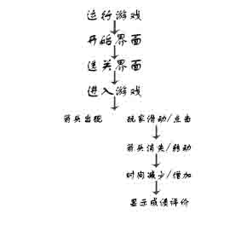

4、流程逻辑

游戏运行 ——> 游戏选关 ——>进入游戏 ——> 箭头产生 ——> 玩家滑动/点击 ——> 箭头下落/旋转/消失 ——> 分数累计 ——> 时间减少 ——> 游戏菜单

例如第一个游戏需要按照两边箭头分别所指方向滑动；第二个游戏一开始时需要任点一个方块，点过的方块上的箭头方向会相应改变，下次点击的方块位置为上一个方块改变前所指方向。不能受改变的箭头方向影响。

5、具体人员安排

人员分配：小组的整体框架是由技术组长和管理组长给构建好的，然后每个小组成员在构建好的框架进行美工处理和代码的编写。

赵一（组长）、朱满洲：程序。李煜霞、周丽：美工。

6、尚未解决的问题

优化时间不足，游戏种类不多。